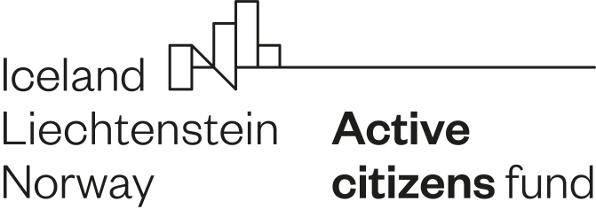

Eiropas Ekonomikas zonas un Norvēģijas finanšu instruments 2014.- 2021.gadam | Aktīvo iedzīvotāju fonds Latvijā |
programma “Demokrātijas kultūra” | biedrība „RITINEITIS” | projekts „Iepazīsti sevi Ziemeļlatgalē” | Nr. AIF/2020/SDK/35

KONKURSA „ZIEMEĻLATGALES NEVALSTISKO ORGANIZĀCIJU GADA BALVA 2023”
A N K E T A

Tiesības izvirzīt pretendentus Konkursam ir jebkuram Latvijas iedzīvotājam, organizācijai, uzņēmuma kolektīvam, komersantam, biedrībai, iestādei un pašvaldībai, aizpildot anketu.
Derīgas būs tās anketas, kurās izvirzīts vismaz viens pretendents kādā no nominācijām, nosaucot nevalstisko organizāciju.
Viena nevalstiskā organizācija var tikt pieteikta vairākām nominācijām.

Gada nevalstiskā organizācija (līdzdarbība lēmumu pieņemšanas procesos, par ieguldījumu pilsētas vai pagasta attīstībā, popularizēšanā un finanšu līdzekļu piesaistē caur projektiem)
Gada nevalstiskā organizācija kultūras jomā
Gada nevalstiskā organizācija darbā ar jaunatni
Gada nevalstiskā organizācija sociālajā jomā
Gada sportiskākā nevalstiskā organizācija
Gada radošākā nevalstiskā organizācija
Gada ģimeniskākā nevalstiskā organizācija
Gada aktīvākā senioru nevalstiskā organizācija
Aktīvākā vietējās kopienas attīstības nevalstiskā organizācija
Gada debija nevalstiskajā sektorā
Gada nevalstisko organizāciju atbalstītājs
Gada cilvēks nevalstiskajā sektorā
Kāds īpašs Jūsu paldies, nominācija, pateicība vai atzinīgi vārdi NVO jomā

Iesniedz pieteikuma anketu nosūtot uz e-pastu: nvobalvi@gmail.com vai
biedrībā „RITINEITIS”, Brīvības ielā 59a (studija Azote), Balvi, Balvu novads, LV- 4501

Informācija ar iesniedzēju (nav obligāti):
Vārds, uzvārds vai juridiskas personas nosaukums
Tālrunis, e-pasts

